Практическая работа №2 «Создание теста в MS Excel» (2 способ)
Создание теста с помощью стандартных команд и функций MS Excel MS Excel содержит набор стандартных функций. Функции – это заранее определенные формулы, которые выполняют вычисления по заданным величинам в указанном порядке. Пользователю необходимо лишь задать имя функции (например, СУММ, ЕСЛИ) и аргументы функции – адреса тех ячеек, которые подлежат обработке (сложению, проверке).
Создадим тест, состоящий из 20 вопросов. Для этого:
- В ячейки В1, В3, В5, В7, В9 набираем текст вопросов.
- Набираем варианты ответов
  - В столбец К набираем варианты ответов на вопрос №1 (ячейка В1)
  - В столбец L набираем варианты ответов на вопрос №2 (ячейка В3)
  - В столбец М – на вопрос №3 (ячейка В5)
  - В столбец N – на вопрос №4 (ячейка В7)
  - В столбец О – на вопрос №5 (ячейка В9) Оформляем ячейки с ответами
  - В ячейку В2 вносим проверку данных oКурсор устанавливаем в ячейку В2 oЗапускаем пункт меню Данные-Проверка
    - На вкладке Параметры (рис. 1) заполняем тип данныхСписок и источник данных – указываем столбец с вариантами ответов
    - на вкладке Сообщение для ввода записываем сообщение «Выберите ответ!»
    - Щелкаем ОК
▪Аналогичные действия проводим с ячейками В4, В6, В8, В10.
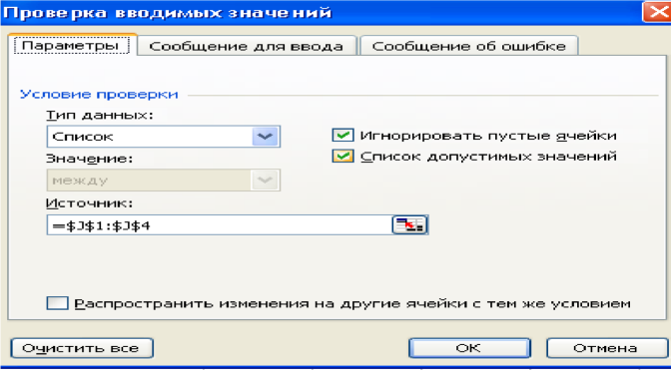
- Указываем правильные ответы
▪В ячейку К5 вводим формулу =ЕСЛИ(В2=К1;1;0) – в данном случае в ячейке К1 – правильный вариант ответа ▪аналогично заполняем ячейки L5, M5, N5, O5.
4.В ячейку Р5 вводим формулу считающую общий балл
=СУММ(К5:О5)
В ячейку В11 вводим формулу, определяющую оценку выполненному тесту:
=ЕСЛИ(Р5=5;5;ЕСЛИ(Р5=4;4;ЕСЛИ(Р5=3;3;2)))

ТЕСТ ГОТОВ!

PS: Осталось отформатировать в удобном для Вас стиле. Варианты ответов (столбцы К, L, M, N, O) лучше скрыть (ФорматСтолбец-Скрыть), либо выбрать белый цвет шрифта.

Практическая работа №3 «Создание теста в MS Excel» (3 способ)

Создание теста с помощью макросов в MS Excel

Макрос - набор команд, используемых для автоматического выполнения некоторых операций. В нашем случае макрос используется для автоматизации перехода к следующему вопросу теста и возврата к началу теста для дальнейшего тестирования.
Создадим тест, состоящий из 20 вопросов с помощью макросов. Уровень безопасности должен быть низкий (Сервис-Макрос-Безопасность-Низкая) Для этого:
- Создадим 7 листов, используя пункт меню Вставка-Лист.
- Заполняем листы надписями:
      - на первом листе одна фигура «Начать тест»;
      - на последнем – две фигуры «Ваша оценка» и «Вернуться в начало теста?»;
      - на остальных – одна «содержание вопроса» и фигуры с вариантами ответов (сколько их будет – зависит от Вас).
- Теперь необходимо создать макросы, заставляющие работать Ваш тест.
  - Макрос, запускающий тест
      - курсор устанавливаем на лист 1 в ячейку А1
      - запускаем команду Сервис-Макрос-Начать запись
      - В окне задаем имя макросу Начало_теста
(обратите внимание! Пробелы в имени макроса не допускаются)
      - щелкаем ОК (окно закрывается и идет запись макроса)
      - щелкаем по фигуре «Начать тест», затем по ярлыку второго листа
      - заходим в меню Сервис-Макрос-Остановить запись
      - щелкаем по фигуре правой кнопки мыши
      - выбираем Назначить макрос
      - в открывшемся окне выбираем Начало_теста
      - щелкаем ОК
Для проверки можно, предварительно поставив курсор в любую ячейку (допустим А1), щелкнуть по фигуре. В результате Вы окажетесь на втором листе книги.
  - Макрос, работающий с правильным вариантом ответа ▪курсор устанавливаем на лист 2 в ячейку А1
    - запускаем команду Сервис-Макрос-Начать запись
    - В окне задаем имя макросу Лист_2_правильно (обратите внимание! Пробелы в имени макроса не допускаются)
    - щелкаем ОК (окно закрывается и идет запись макроса)
    - щелкаем по фигуре «правильный ответ», затем по ячейке А1, записываем в нее цифру 1, затем по ярлыку третьего листа
    - заходим в меню Сервис-Макрос-Остановить запись
    - щелкаем по фигуре правой кнопки мыши
    - выбираем Назначить макрос
    - в открывшемся окне выбираем Лист_2_правильно
    - щелкаем ОК
  - Макрос, работающий с неправильным вариантом ответа ▪курсор устанавливаем на лист 2 в ячейку А1
    - запускаем команду Сервис-Макрос-Начать запись
    - В окне задаем имя макросу Лист_2_неправильно (обратите внимание! Пробелы в имени макроса не допускаются)
    - щелкаем ОК (окно закрывается и идет запись макроса)
    - щелкаем по фигуре «неправильный ответ», затем по ярлыку третьего листа
    - заходим в меню Сервис-Макрос-Остановить записьoщелкаем по фигуре с неправильным ответом правой кнопки мыши
          - выбираем Назначить макрос
          - в открывшемся окне выбираем Лист_2_неправильноoщелкаем ОК
    - последние 4 пункта повторяем с остальными фигурами с вариантами
неправильного ответа
  - Далее проделываем операции пунктов 3.2 и 3.3 на остальных листах с вопросами, изменяя номера листов в названиях макросов
(Лист_3_правильно, Лист_4_правильно и т.п.)
  - Макрос, работающий с возвратом к началу теста
    - курсор устанавливаем на лист 7 в ячейку А1
    - запускаем команду Сервис-Макрос-Начать запись
    - В окне задаем имя макросу вернуться_к_началу_теста
(обратите внимание! Пробелы в имени макроса не допускаются)
    - щелкаем ОК (окно закрывается и идет запись макроса)
    - щелкаем по фигуре «вернуться к началу теста?»,
o затем на лист 6 по ячейке А1, на клавишу Del, o затем на лист 5 по ячейке А1, на клавишу Del, o затем на лист 4 по ячейке А1, на клавишу Del, o затем на лист 3 по ячейке А1, на клавишу Del, o затем на лист 2 по ячейке А1, на клавишу Del, o затем по ярлыку первого листа
      - заходим в меню Сервис-Макрос-Остановить запись
      - щелкаем по фигуре «вернуться к началу теста?» правой кнопки мыши
      - выбираем Назначить макрос
      - в открывшемся окне выбираем вернуться_к_началу_теста▪щелкаем ОК
  - Теперь нужно посчитать оценку. Для этого
      - в любую ячейку листа 7 (например, А1) вставляем формулу =СУММ(Лист2!A1;Лист3!A1;Лист4!A1; Лист5!A1; Лист6!A1) имена столбцов пишутся латинскими буквами

      - теперь в ячейку, располагающуюся рядом с фигурой «Ваша оценка» вставляем формулу подсчета оценки
=ЕСЛИ(А1=5;5;ЕСЛИ(А1=4;4; ЕСЛИ(А1=3;3;2)))
  - Для удобства контроля и невозможности со стороны учащихся изменить тест, воспользуйтесь командой пункта меню Сервис-
Параметры. На вкладке Видуберите все флажки на каждом листе книги в отдельности.
  - Тест готов! Осталось отформатировать по Вашему вкусу!
Примеры оформления теста
Первый лист теста
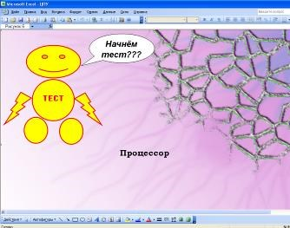
Листы с вопросами
а) 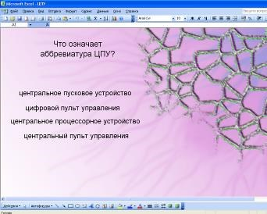
В данном примере вопрос и варианты ответов введены в надпись, которая отформатирована прозрачной заливкой без границы
б) 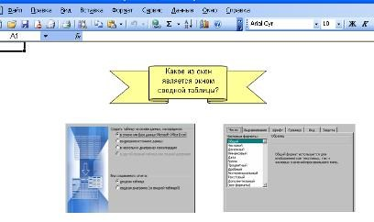
В качестве вариантов ответов в данном примере используются изображения созданные с помощью буфера обмена MS Office (кнопки Print Screen на клавиатуре)

Заключительный лист теста

Практическая работа №4
«УЧЁТ РЕЗУЛЬТАТОВ КОНТРОЛЬНЫХ РАБОТ ПО ИНФОРМАТИКЕ»

Использование логической функции ЕСЛИ
Задача. Составить таблицу учета оценок студентов по 5 контрольным работа. Каждая работа оценивается по 10-бальной системе. Подсчитать общее число баллов, полученных каждым студентом. Подсчитать итог выполнения работ каждым студентом в процентах. (Итог рассчитывается, исходя из данных некоторой ячейки, содержащей максимальное число баллов). И поставить оценку, в зависимости от набранного числа процентов.
Для заполнения поля «Оценка» используется логическая функция ЕСЛИ. Функция ЕСЛИ устанавливает одно значение, если заданное условие истинно, и другое – если ложно.
Формат функции ЕСЛИ:
=ЕСЛИ(логическое выражение; значение_если_истина; значение_если_ложь).
- Например, в рассмотренной таблице, если студент набрал больше 70%, то зачтено, иначе – не зачтено. Таким образом, в строке формул, например, для ячейки J5 необходимо набрать выражение:
=ЕСЛИ(I5>70%;"Зачтено";"Не зачтено"). Здесь рассматривается логическое выражение I5>70%. Для ячейки I5 оно ложно, и поэтому выполняется заполнение ячейки значением «Не зачтено».

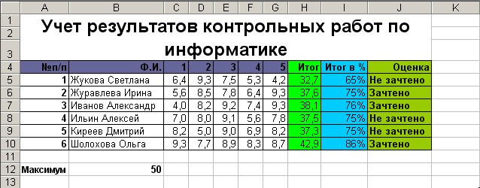

- Пусть теперь необходимо выставить оценку в баллах по 3-м категориям. Будем считать, что,
- Если студент набрал больше 88%, то категория «АЯ»;
- Если студент набрал от 50%-87%, то категория «ВЛ»;
- Если студент набрал от 0%-49%, то категория «СИ»;
Тогда в строке формул, например, для ячейки K5 необходимо набрать выражение:
=ЕСЛИ(I5>88%;"АЯ";ЕСЛИ(I5>50%;"ВЛ";"СИ")). Таким образом, если набранный процент <88%, то (условие ложно) анализируется условие I5>50%.
3. Пусть теперь необходимо выставить оценку в баллах по 3-х бальной системе. Тогда, будем считать, что,
- Если студент набрал больше 88%, то оценка «Отлично»;
- Если студент набрал от 50%-87%, то оценка «Хорошо»;
- Если студент набрал от 0%-49%, то оценка «Удовлетворительно»; 4) Если студент набрал от 0%-44%, то оценка «Не удовлетворительно».
Тогда в строке формул, например, для ячейки K5 необходимо набрать выражение:
=ЕСЛИ(I5>88%;"Отлично";ЕСЛИ(I5>70%;"Хорошо";ЕСЛИ(I5>40%;"Удо влетворительно";"Не удовлетворительно"))).
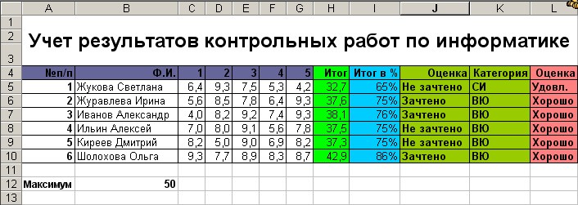
4. Вычислить средний балл каждого студента, используя функцию СРЗНАЧ.
Лабораторная работа
«УЧЁТ РЕЗУЛЬТАТОВ КОНТРОЛЬНЫХ РАБОТ ПО ИНФОРМАТИКЕ»

Использование логической функции ЕСЛИ
Задача. Составить таблицу учета оценок студентов по 5 контрольным работа. Каждая работа оценивается по 10-бальной системе. Подсчитать общее число баллов, полученных каждым студентом. Подсчитать итог выполнения работ каждым студентом в процентах. (Итог рассчитывается, исходя из данных некоторой ячейки, содержащей максимальное число баллов). И поставить оценку, в зависимости от набранного числа процентов.
Для заполнения поля «Оценка» используется логическая функция ЕСЛИ. Функция ЕСЛИ устанавливает одно значение, если заданное условие истинно, и другое – если ложно.
Формат функции ЕСЛИ:
=ЕСЛИ(логическое выражение; значение_если_истина; значение_если_ложь).
- Например, в рассмотренной таблице, если студент набрал больше 70%, то зачтено, иначе – не зачтено. Таким образом, в строке формул, например, для ячейки J5 необходимо набрать выражение:
=ЕСЛИ(I5>70%;"Зачтено";"Не зачтено").Здесь рассматривается логическое выражение I5>70%. Для ячейки I5 оно ложно, и поэтому выполняется заполнение ячейки значением «Не зачтено».
- Пусть теперь необходимо выставить оценку в баллах по 3-м категориям. Будем считать, что,
1) Если студент набрал больше 88%, то категория «АЯ»; 2) Если студент набрал от 50%-87%, то категория «ВЛ»;
3) Если студент набрал от 0%-49%, то категория «СИ»;
Тогда в строке формул, например, для ячейки K5 необходимо набрать выражение:
=ЕСЛИ(I5>88%;"АЯ";ЕСЛИ(I5>50%;"ВЛ";"СИ")). Таким образом, если набранный процент <88%, то (условие ложно) анализируется условие I5>50%.
3. Пусть теперь необходимо выставить оценку в баллах по 3-х бальной системе. Тогда, будем считать, что,
- Если студент набрал больше 88%, то оценка «Отлично»;
- Если студент набрал от 50%-87%, то оценка «Хорошо»;
- Если студент набрал от 0%-49%, то оценка «Удовлетворительно»; 4) Если студент набрал от 0%-44%, то оценка «Не удовлетворительно». Тогда в строке формул, например, для ячейки K5 необходимо набрать выражение:
=ЕСЛИ(I5>88%;"Отлично";ЕСЛИ(I5>70%;"Хорошо";ЕСЛИ(I5>40%;"Удо влетворительно";"Не удовлетворительно"))).
4. Вычислить средний балл каждого студента, используя функцию СРЗНАЧ.

